**★★★☆☆**

**題組：Problem Set Archive** **with Online Judge**

**題號：11336 : DRM**

**解題者：黃彥揚**

**解題日期：2021年4月27日**

**題意：**

DRM是一家生產數位路線圖的公司，一個地圖由許多組連接兩地點的路組成，且每一條路都是雙向的。輸入兩個數位路線圖，判斷新地圖是否為舊地圖的詳細版本，判斷規則為：

1.新地圖包含舊地圖中所有地點

2.新地圖包含舊地圖中所有路，且若此路中間有其他地點，必須為新地點

每兩個地圖為一組輸入，依序為舊地圖和新地圖，第一行輸入地圖名稱，接下來每行代表兩個地點中間有道路連接，直到讀到 * * * 為止，讀到 END 整個程式停止。

**題意範例：**

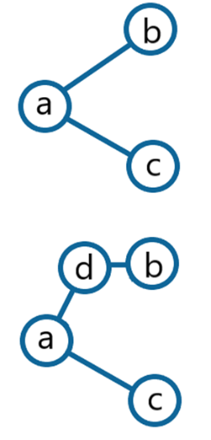Input：

map1

a b

a c

* * *

map2

a c

a d

d b

* * *

map3

a b

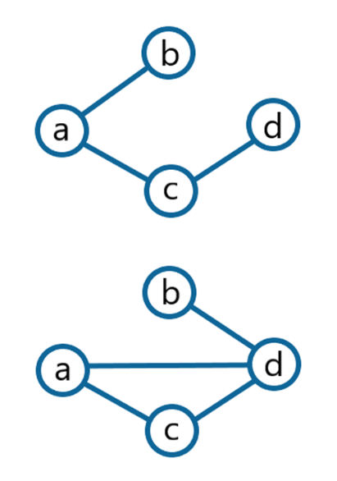a c

c d

* * *

map4

a c

c d

a d

d b

* * *

END

Output：

YES: map2 is a more detailed version of map1

NO: map4 is not a more detailed version of map3

**解法：**

1. 建立2個string陣列P1, P2，存放兩個地圖中輸入過的地點名稱，檢查P2是否包含P1所有地點，並將P2用swap做排序，使得P2的順序和P1一樣，且新地點排在後面。

2. 建立3個二維int陣列M1, M2, M3，表示地圖的道路連結矩陣，1為通路，0為不通。

M1: 舊地圖

M2: 新地圖

M3: 同M2，但只有包含新地點的路才設為1

將每個地點到自身也設為1，然後將M2乘以M3，次數等同新地點的數目。

3. 檢查M1上所有通路在M2是否也為通路

**解法範例：**

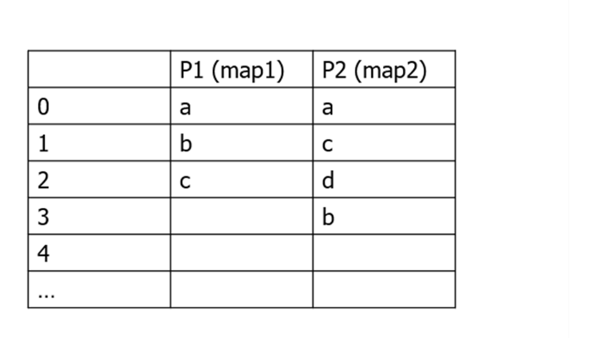用兩層for迴圈，找出P1中每一點P1[i]在P2中的位置P2[j]，並swap(P2[i], P2[j])。

•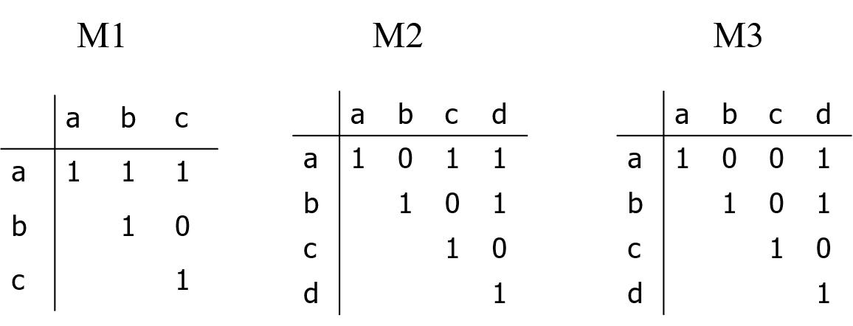建立M1, M2, M3，初始化值，並做矩陣乘法。

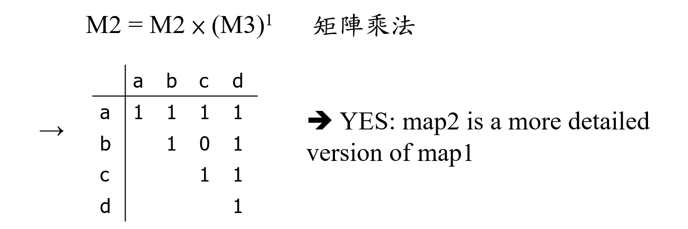

**討論：**

(1) 此排序最差情況的時間複雜度為O(mn)，m為P1長度，n為P2長度

(2) 矩陣乘法時間複雜度為O(n3)

**程式：**

無